Київський національний університет імені Тараса Шевченка

Факультет комп’ютерних наук та кібернетики

Лабораторна робота

з курсу

«Управління динамічними системами»

на тему

**«Аналітичне розв’язування диференціальних рівнянь**

**за допомогою комп’ютерних пакетів програм.**

**Аналітичне конструювання регуляторів.**

**Побудова фазових портретів.»**

Виконав:

студент групи К-28

факультету комп’ютерних наук

та кібернетики

Миронов Дані‎і‎л Олександрович

Київ 2021

**Зміст**

**Частина 1. Завдання №23**

Умови задач згідно варіанту3

Представлення розв’язку аналітично (в зошиті)4

Код програми 6

Screen з відповідними результатами роботи програми 7

**Частина 1. Завдання №48**

Умови задач згідно варіанту8

Представлення розв’язку аналітично (в зошиті)9

Код програми 12

Screen з відповідними результатами роботи програми 13

**Частина 214**

Умови задач згідно варіанту14

Представлення розв’язку аналітично (в зошиті)15

Код програми 20

Screen з відповідними результатами роботи програми 21

**Частина I**

**Аналітичне розв’язування диференціальних рівнянь за допомогою комп’ютерних пакетів програм**

**Постановка задачі**

Згідно з варіантом створити коди програм для пошуку розв’язків відповідних диференціальних рівнянь.

*Завдання №2*

Побудувати поле напрямків, побудувати розв’язки задач Коші (чотири різні, точки обрати самостійно, але так щоб кожна була в окремому квадранті декартової системи координат)

A.Ф.Филиппов. Сборник задач по дифференциальным уравнениям №114

$$\left(2x+y+1\right) dx-\left(4x+2y-3\right) dy=0$$

**Аналітичний розв’язок**

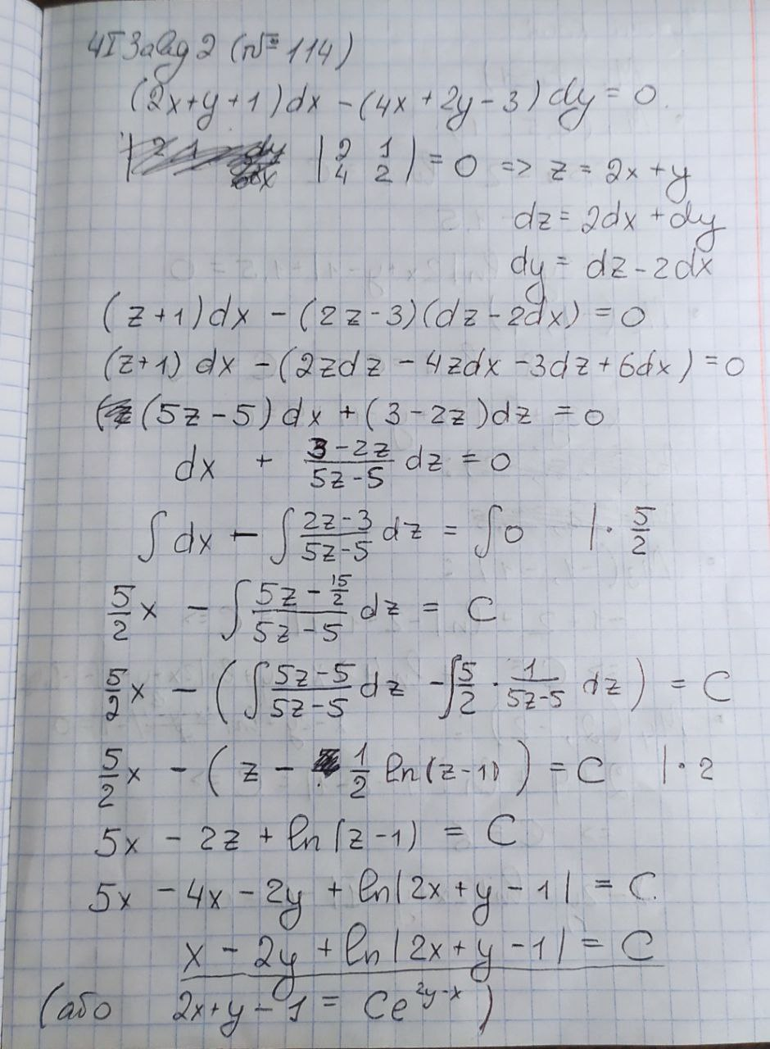

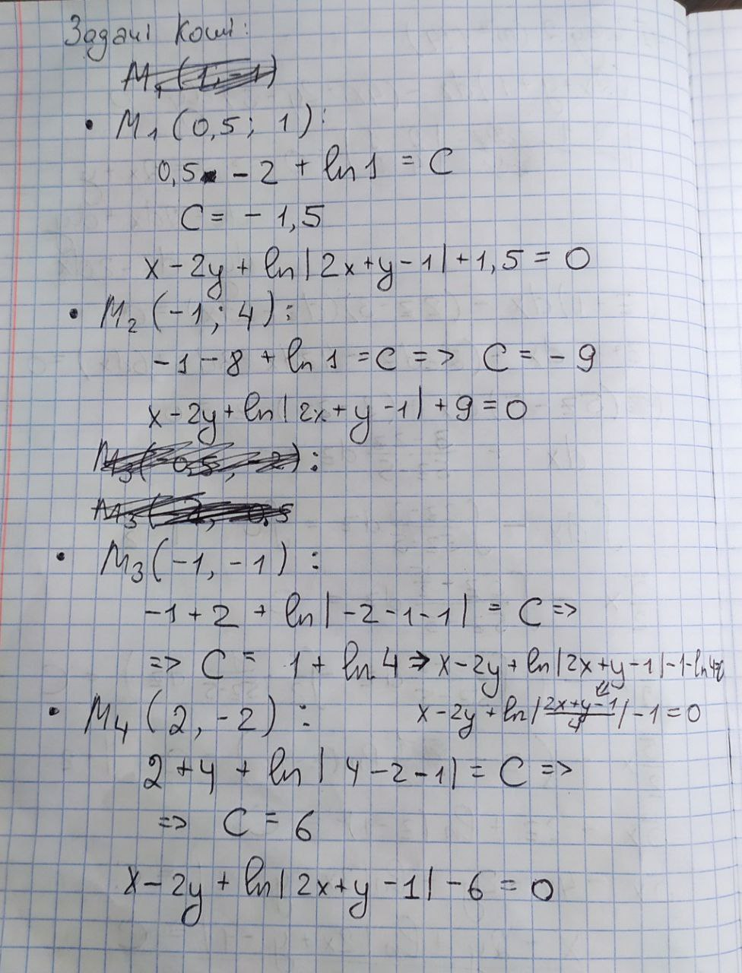

**Код програми (Sage):**

# загальний розв’язок

y=function('y')(x)

de=diff(y,x)==(2*x+y+1)/(4*x+2*y-3)

solution=desolve(de,y, contrib_ode=True)

solution[0].show()

# задача Кошi

try:

# без contrib_ode=True (див. примiтку)

solutionWO=desolve(de,y,ics=[0.5,1])

solutionWO.show()

except Exception as e:

print("Error:", e)

# з contrib_ode=True (див. примiтку)

try:

solution=desolve(de,y,ics=[0.5,1], contrib_ode=True)

solution[0].show()

except Exception as e:

print("Error:", e)

try:

solution1=desolve(de,y,ics=[-1,4], contrib_ode=True)

solution1[0].show()

except Exception as e:

print("Error:", e)

try:

solution2=desolve(de,y,ics=[-1,-1], contrib_ode=True)

solution2[0].show()

except Exception as e:

print("Error:", e)

try:

solution3=desolve(de,y,ics=[2,-2], contrib_ode=True)

solution3[0].show()

except Exception as e:

print("Error:", e)

# поле напрямкiв

x,y=var('x,y')

f(x,y)=(2*x+y+1)/(4*x+2*y-3)

p=plot_slope_field(f,(x,-6,6),(y,-6,6), headaxislength=3,

headlength=3, axes_labels=['$x$','$y(x)$'])

# графiки розв’язку задачi Кошi

p+=desolve_rk4(f,y,ics=[0.5,1],ivar=x,output='plot',

end_points=[-6,6], thickness=2,color='red', step=0.001)

p1=desolve_rk4(f,y,ics=[-1,4],ivar=x,output='plot',

end_points=[-6,6], thickness=2,color='orange', step=0.001)

p2=desolve_rk4(f,y,ics=[-1,-1],ivar=x,output='plot',

end_points=[-6,6], thickness=2,color='yellow', step=0.001)

p3=desolve_rk4(f,y,ics=[2,-2],ivar=x,output='plot',

end_points=[-6,6], thickness=2,color='yellowgreen', step=0.001)

show(p+p1+p2+p3,xmin=-6, xmax=6, ymin=-6, ymax=6)

**Вигляд розв’язку (Screen)**

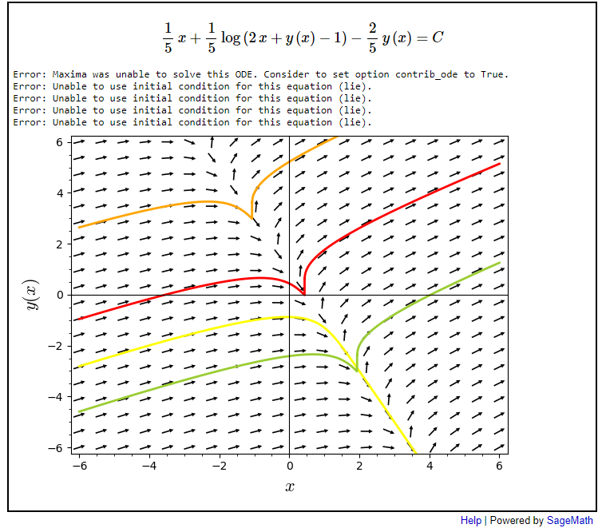

**Примiтка**

Для знаходження загального розв’язку було використано також параметр contrib_ode=True, який дозволяє розв’язувати бiльше видiв ODE, однак сповiльнює роботу програми[1] (). Без цього параметру Sage не розв’яже рiвняння.

Розв’язки задачi Кошi аналiтично Sage не змiг знайти, i без, i з параметром contrib_ode=True, аргументацiя: «Unable to use initial condition for this equation (lie).».

*Завдання №4*

Розв’язати рівняння (показати вигляд загального розв’язку), побудувати поле напрямків, побудувати розв’язки задач Коші (чотири різні, точки обрати самостійно, але так щоб кожна була в окремому квадранті декартової системи координат)

A.Ф.Филиппов. Сборник задач по дифференциальным уравнениям №547

$$y^{''}+4y^{'}+4y=xe^{2x}$$

**Аналітичний розв’язок**

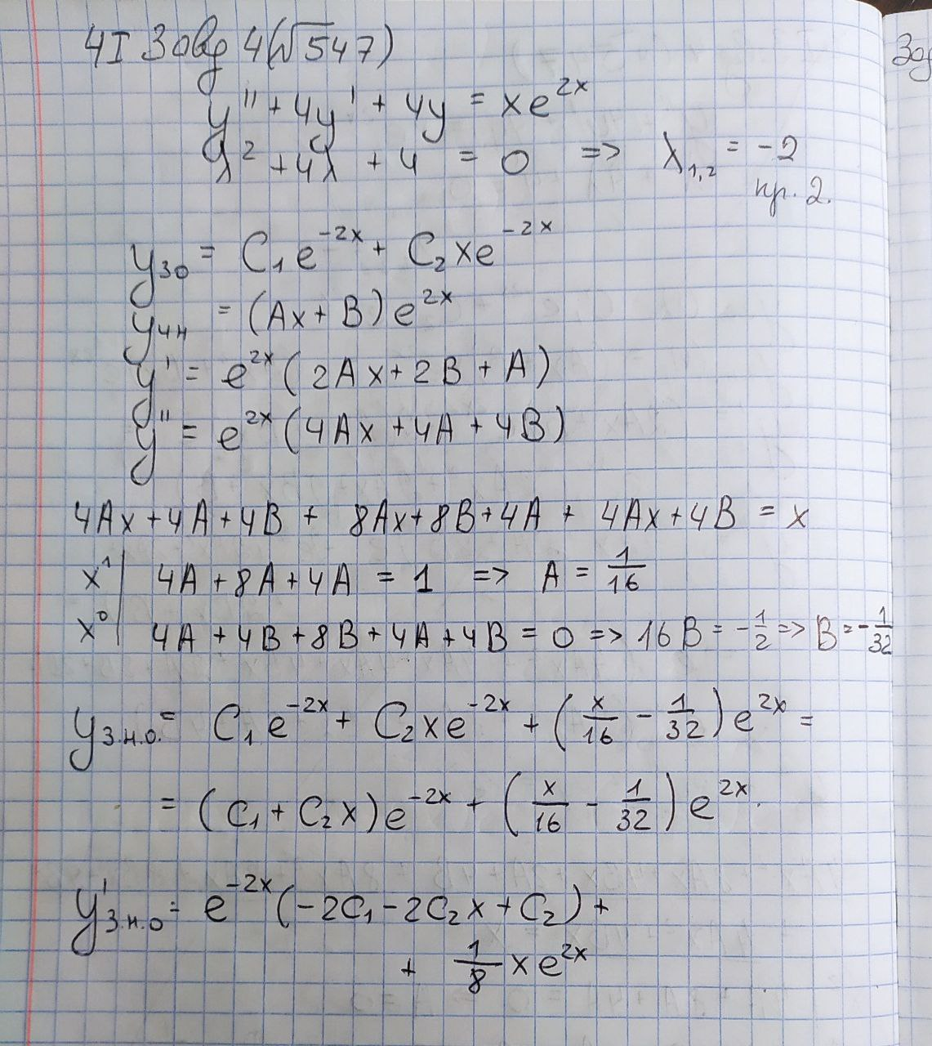

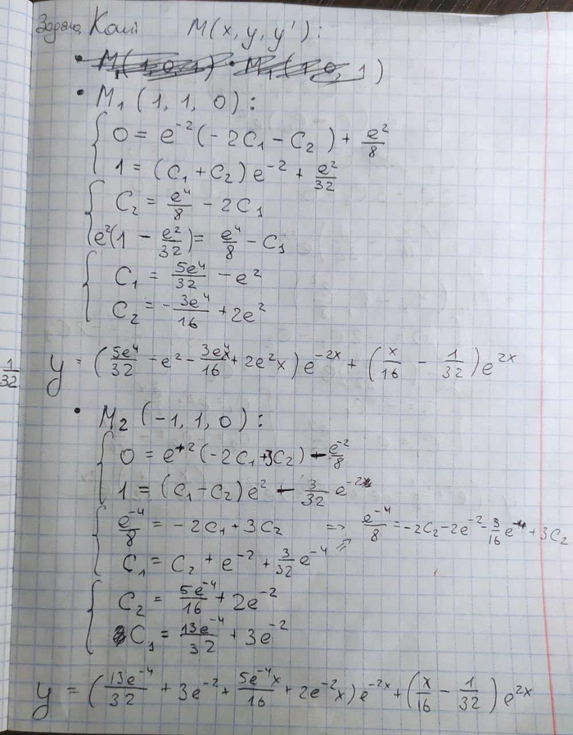

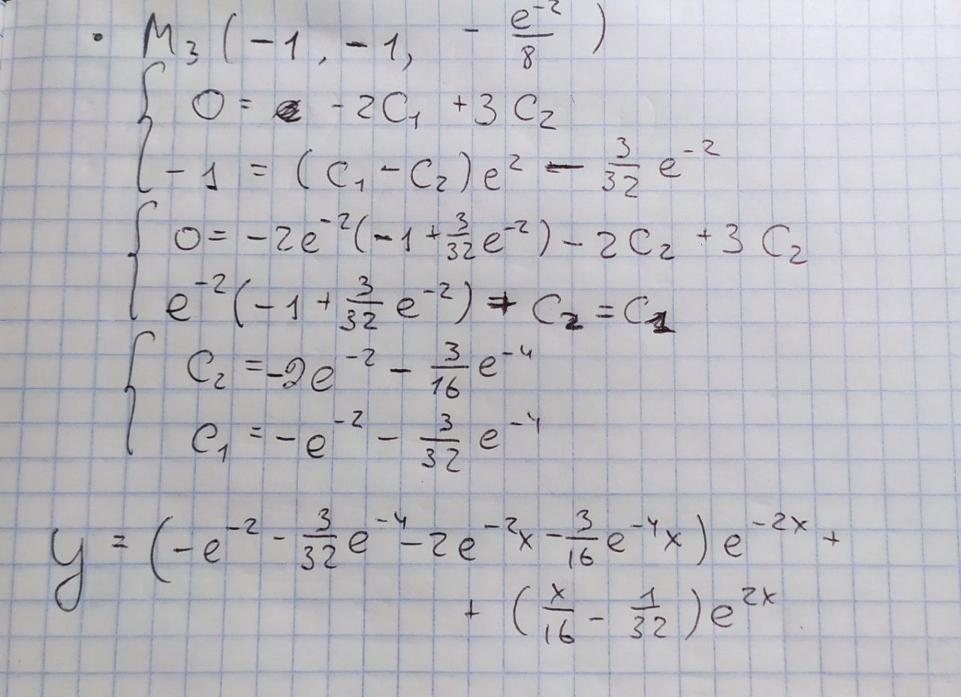 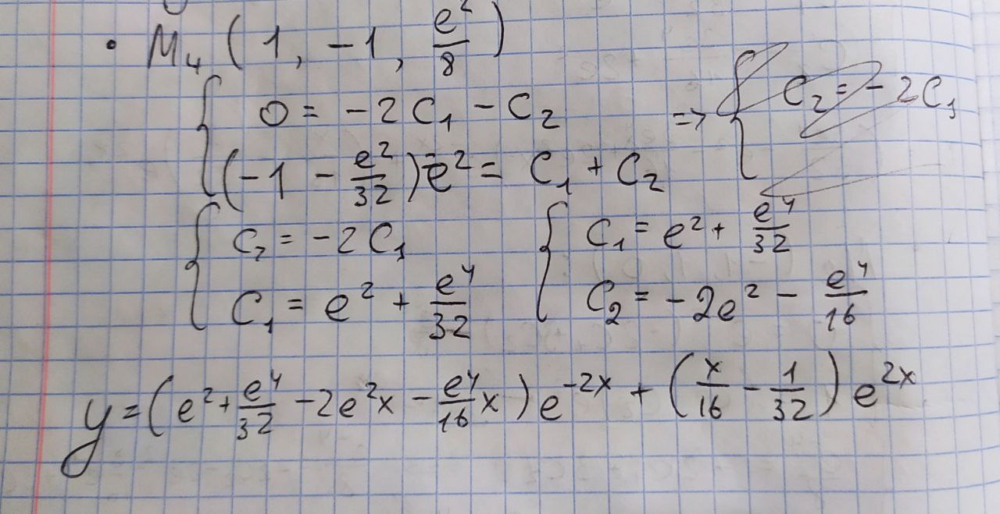

**Код програми (Sage):**

# загальний розв’язок

y=function('y')(x)

de=diff(y,x,2)+4*diff(y,x)+4*y==x*e**(2*x)

solution=desolve(de,y)

solution.show()

# задача Кошi

solution = desolve(de, y, ics=[1, 1, 0])

solution.show()

solution1 = desolve(de, y, ics=[-1, 1, 0])

solution1.show()

solution2 = desolve(de, y, ics=[-1, -1, -(e^(-2))/8])

solution2.show()

solution3 = desolve(de, y, ics=[1, -1, (e^2)/8])

solution3.show()

# поле напрямкiв

x,y=var('x,y')

f(x,y)=x*e^(2*x)-4*y

p=plot_slope_field(f,(x,-6,6),(y,-6,6), headaxislength=3, headlength=3, axes_labels=['$x$','$y(x)$'])

# графiки розв’язку задачi Кошi

p += desolve_rk4(f, y, ics=[1, 1, 0], ivar=x, output='plot', end_points=[-6, 6], thickness=2, color='red')

p1 = desolve_rk4(f, y, ics=[-1, 1, 0], ivar=x, output='plot', end_points=[-6, 6], thickness=2, color='orange')

p2 = desolve_rk4(f, y, ics=[-1, -1, -(e^(-2))/8], ivar=x, output='plot', end_points=[-6, 6], thickness=2, color='yellow')

p3 = desolve_rk4(f, y, ics=[1, -1, (e^2)/8], ivar=x, output='plot', end_points=[-6, 6], thickness=2, color='yellowgreen')

show(p+p1+p2+p3, xmin=-6, xmax=6, ymin=-6, ymax=6)

**Вигляд розв’язку (Screen)**

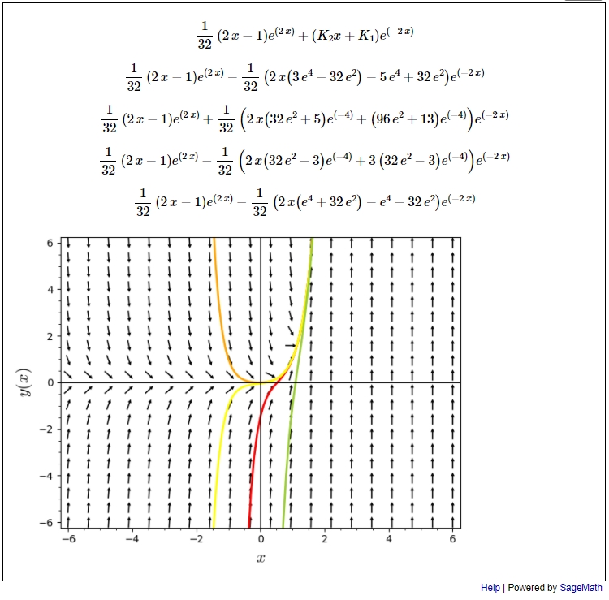

**Частина II**

**Аналітичне конструювання регуляторів.**

**Побудова фазових портретів.**

**Постановка задачі**

Згідно з варіантом

* Дослідити на стійкість задану систему. Визначити вигляд точки спокою. Намалювати фазовий портрет. (Все аналітично в зошиті).
* Розв’язати задачу модального керування (*непарні варіанти*);

або задачу аналітичного конструювання регуляторів (*парні варіанти*), обравши одне керування з знайдених можливих. Визначити вигляд отриманої точки спокою. Намалювати фазовий портрет. (Все аналітично в зошиті).

* Зобразити фазові портрети особливих точок розімкненої системи та побудованої замкненої системи за допомогою програмних пакетів (бажано **Sage**).

Траєкторії, сепаратриси, ізокліни (де треба) – різний колір та товщина.

*Варіант №8*

$$\left\{ \begin{aligned}\dot{x}=y-2x \\ \dot{y}=2y-4x\end{aligned}\right.$$

**Аналітичний розв’язок**

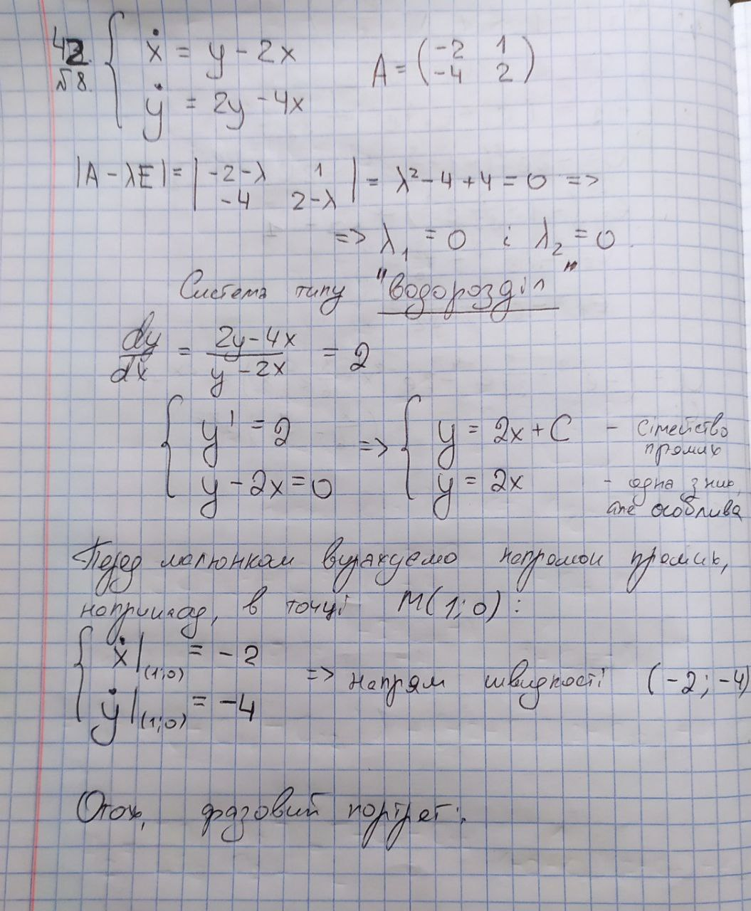

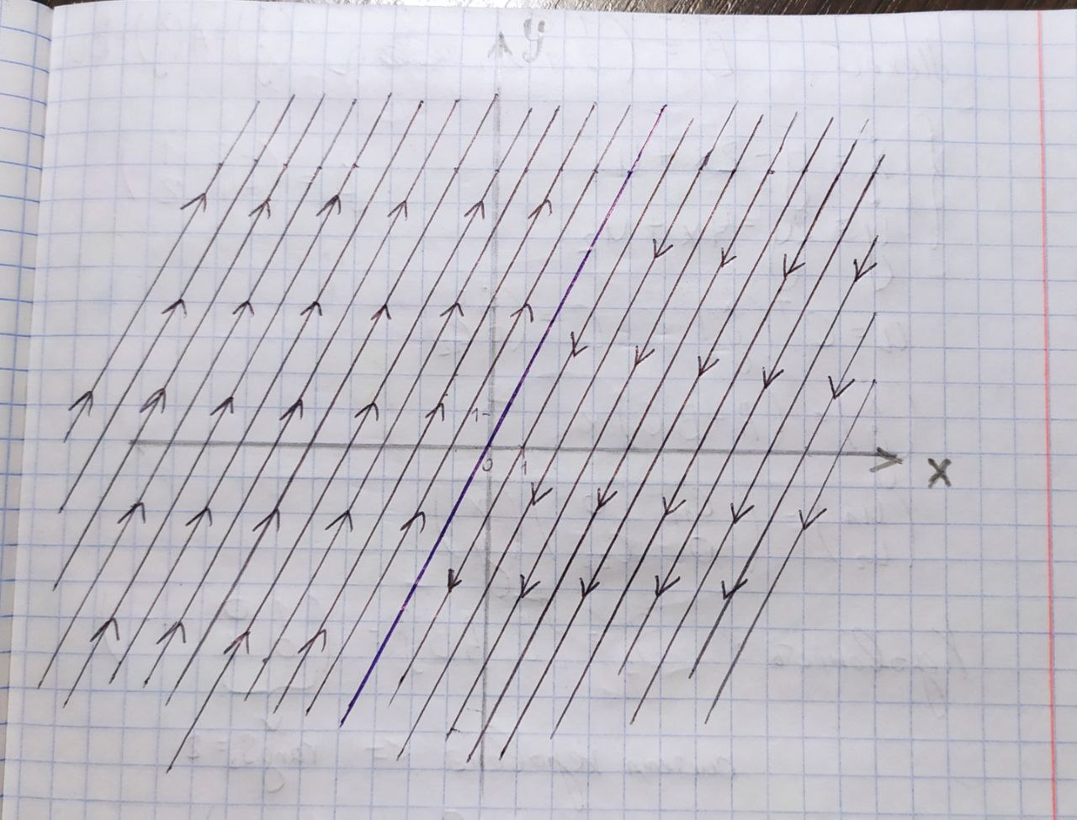

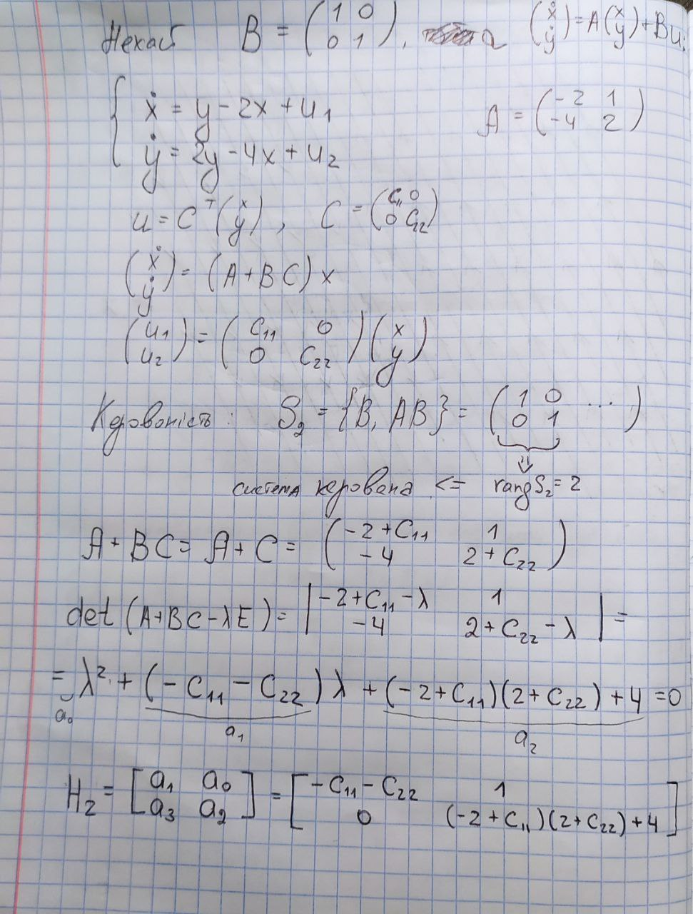

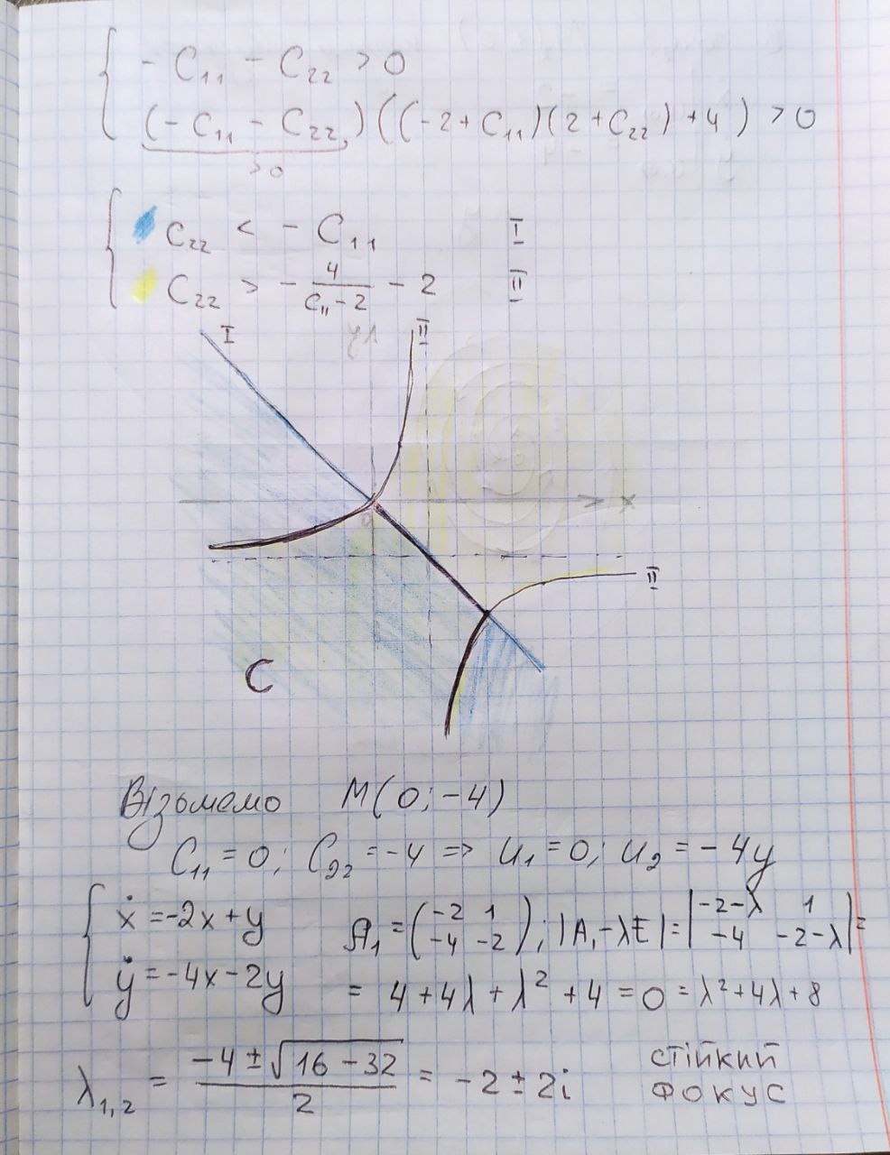

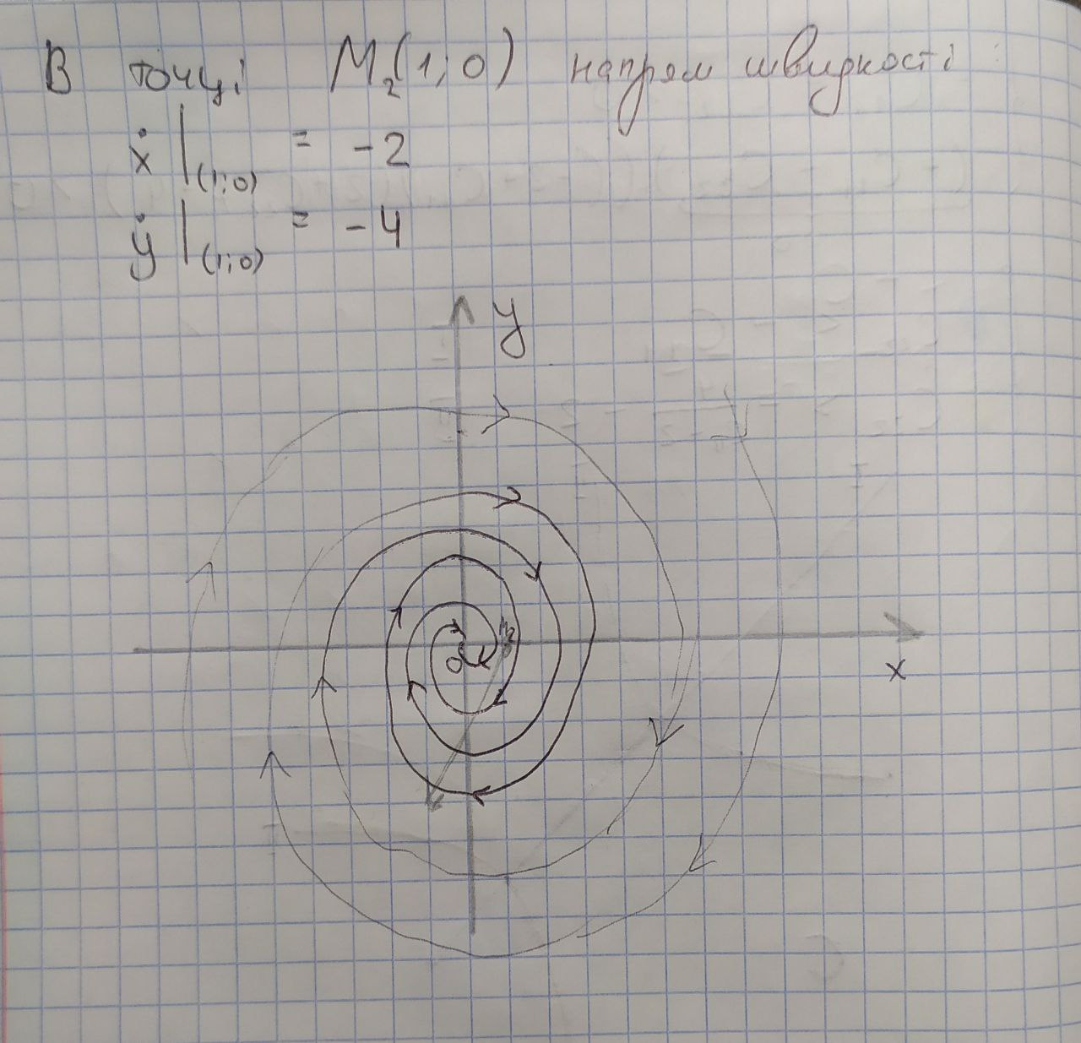

**Код програми (Sage):**

# Розімкнена система

x,y=var('x,y')

s=streamline_plot((y-2*x, 2*y-4*x),(x,-5,5),(y,-5,5), plot_points=1000)

s+=line([(-4,-8),(4,8)],rgbcolor='blue',thickness=2)

show(s,xmin=-5,xmax=5,ymin=-5,ymax=5)

# Побудована замкнена система

s1=streamline_plot((-2*x+y, -4*x-2*y),(x,-5,5),(y,-5,5), plot_points=1000)

s1+=arrow2d((1,0),(-1,-4),rgbcolor='gray',thickness=2)

show(s1,xmin=-5,xmax=5,ymin=-5,ymax=5)

**Вигляд розв’язку (Screen)**

Розімкнена система

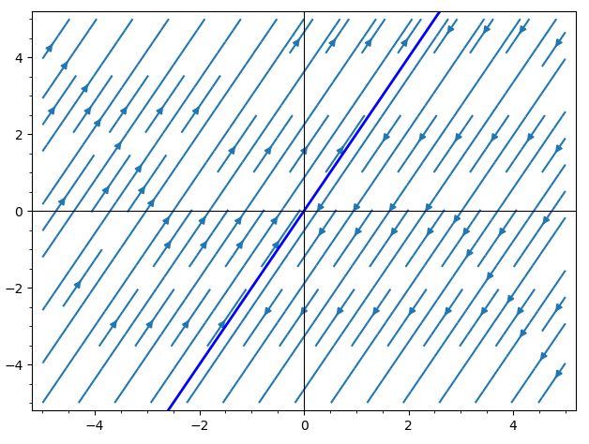

Побудована замкнена система

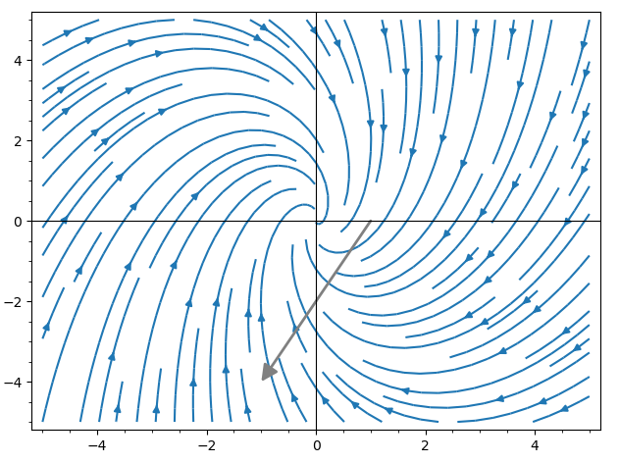

1. джерело: <https://doc.sagemath.org/html/en/reference/calculus/sage/calculus/desolvers.html#:~:text=solved%20as%20exact.-,contrib_ode,-%E2%80%93%20(optional)%20if%20True>